教师申请试卷打印网上流程
功能简述：
1、教师线上进行试卷印制的申请，确定印制明细，进行试卷的跟踪管理，并为后期结算提供依据。
2、提供试卷印制申请单的线上打印。
3、提供试卷审核表的线上打印。

教师流程：
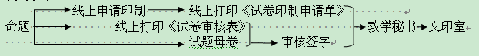
操作说明：
教师命完题后
一、通过信息门户http://my.scuec.edu.cn/的【各类应用】登录【教务系统师生服务端】
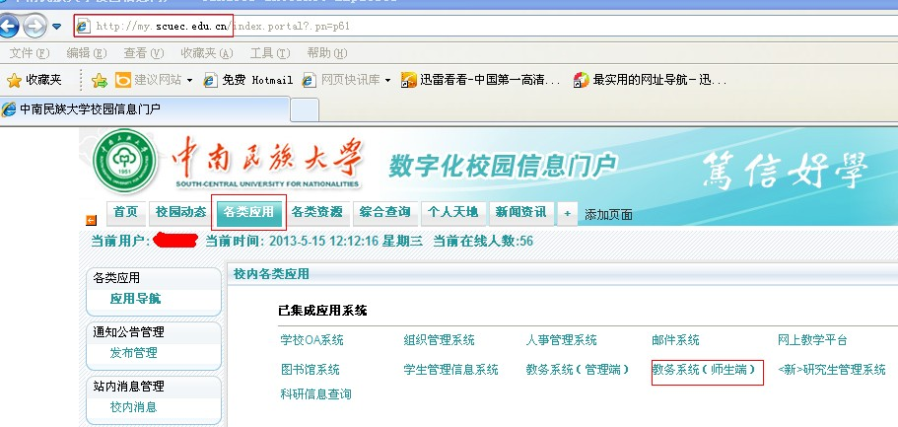

或者直接登录师生服务端地址http://ssfw.scuec.edu.cn/ssfw/login.jsp
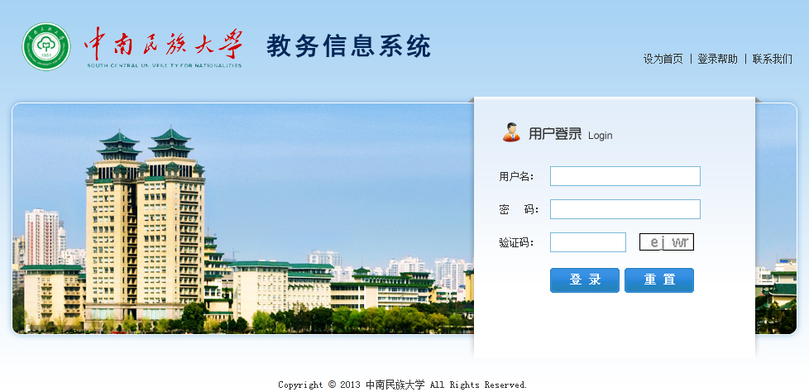

二、登录系统后在【个人服务】---【试卷印制申请】
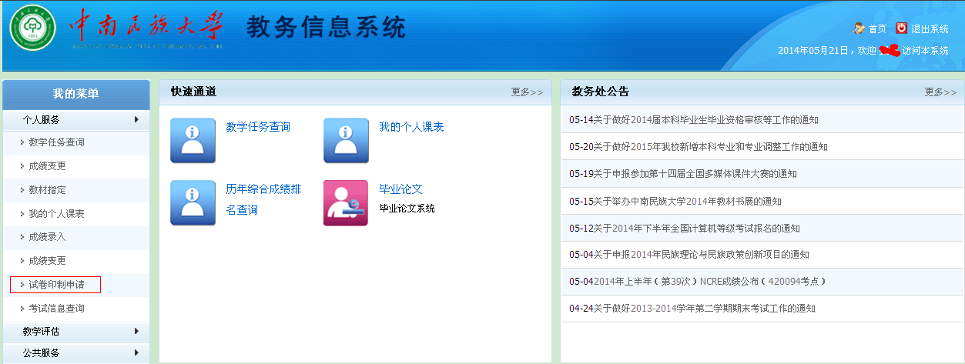
从【学期试卷清单】中查看可请印的课程，如清单中没有相应的课程，可联系教学秘书生成试卷号，再刷新页面。点击【操作】栏下的查看，进入【试卷印制明细】届面。
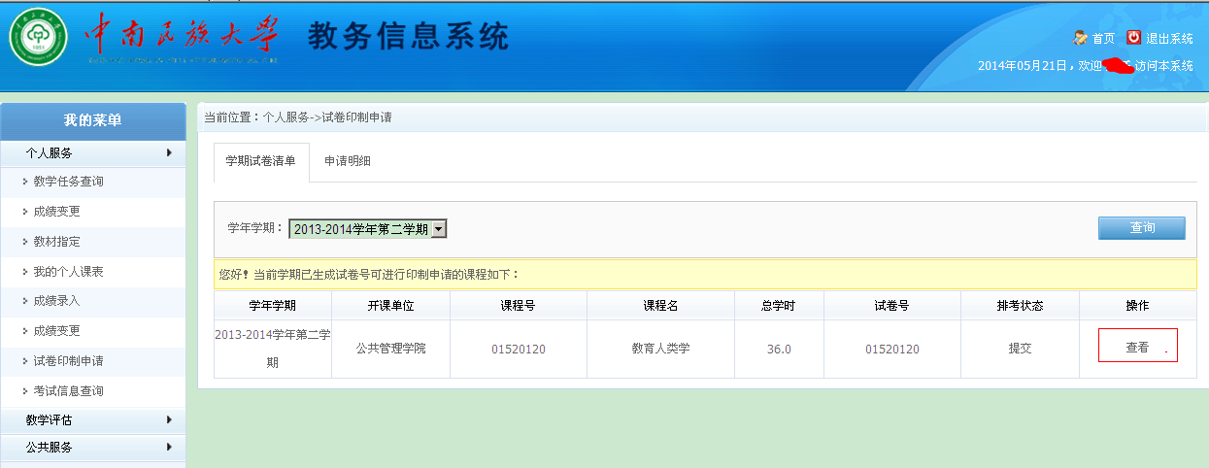
三、进入后，点击操作栏下的【填写印制明细】，进入如下页面，按需求填写。
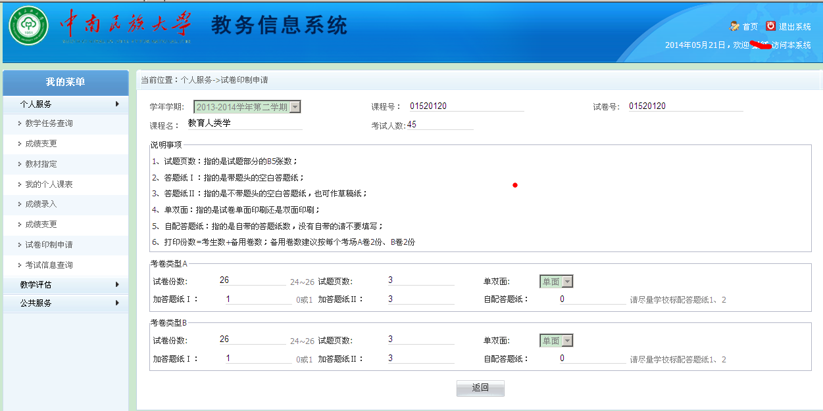
- 填写框旁的灰色数字为建议印制份数（考生数+备用卷），供教师填写时参考。
- 填写完成后，点【提交印制申请】，提交后的数据不可更改；或点【暂存】，可保留信息，再次编辑。提交时出现提示如下提示信息：
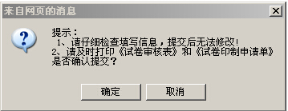

四、点击【返回】。打印《试卷审核表》和《试卷印制申请单》
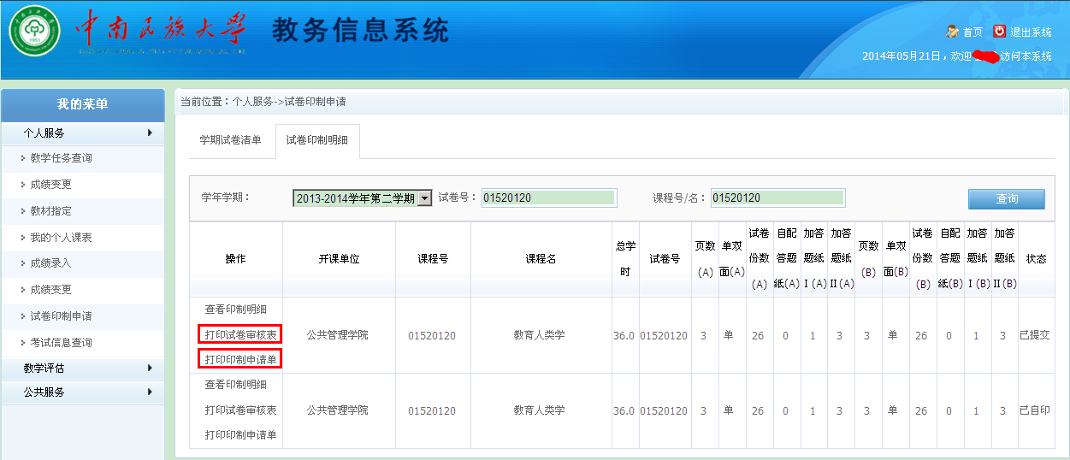

五、审核合格后试卷母卷，连同《试卷审核表》《试卷印制申请单》，与学院教学秘书进行交接。

